

安卓课程设计报告
——Schedule

成员： 徐城旭、沈鑫杰、伍刚
班级： 计算机162
指导老师： 邓飞
日期： 2019.1.3

目录
一、 开发背景 4
二、 开发环境 4
三、 Schedule的设计与实现需求分析 5
（一） 设计启发 5
（二） 功能流图 5
（三） 具体概述 6
四、 数据库 7
（一） 计划表plans 7
（二） 用户表users 7
五、 部分关键代码 8
（一） 主界面的切换（碎片技术） 8
（二） RecycleView的多样化技术 9
（三） RecycleView中item的绘制 11
（四） HttpUtil 12
六、 效果展示 18
（一） 用户 18
（二） 报表 18
（三） 计划表 19
（四） 空间 19
（五） 教育 20
七、 总结 20

开发背景
操作系统格局预测：Android有望成为智能手机市场主导力量
搭载Android操作系统的智能手机目前已经成为市场上最炙手可热的智能产品。来自美国市场研究机构Gartner的数据显示，Android操作系统所占的市场份额从2008年的0.5%急剧增长到2011年的15.94%。开放的源代码和零成本已经让Android在全世界范围内受到青睐并迅速获得了主要手机厂商和数百万软件开发者的支持，Gartner预计，未来Android系统的市场份额有望超过其他操作系统，从而成为全球第一大智能手机操作系统。 2.安卓手机介绍
安卓手机指的是用Android操作系统的手机。安卓(Android)是基于Linux内核的操作系统，是Google公司在2007年11月5日公布的手机操作系统。
同样都是手机上面用的智能系统，安卓的系统是新生系统，界面更为华丽，开源性更强，当然因为是新生系统，所以在第三方软件方面暂时还不太多。因此，安卓应用程序的需求还是很迫切的。

开发环境
APP客户端:
开发工具：Eclipse ，android4.0

WebServer：
开发工具：VS2010 ，WEB SERVER

数据库：
Mysql

云服务器：
WINDOWS SERVER 2008R

Schedule的设计与实现需求分析

设计启发
当今，人们对时间的管理意识越来越强。但是规划自己的一天，一周甚至一个月的日常工作计划或者生活安排，用传统方法，如拿表格一个一个罗列，就变得比较难操作，也占用了一大部分时间。那么为了方便人们规划自己，我们结合了信息时代的技术，决定开发这款Schedule软件。
又有现在教育的高速发展，教育市场上也需要更加先进的工具来促进教师教育和学生学习。本软件也提供关键用户对其从属用户进行规划与监督。并在此基础上提供对话聊天
在线上应用商城中，确实也没有找到一个令人满意的计划规划软件。

功能流图
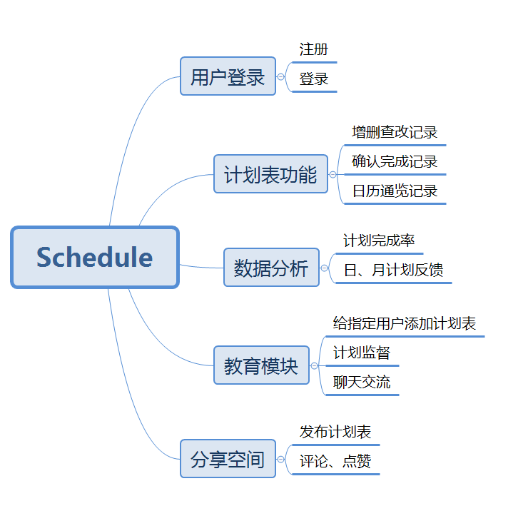

具体概述
- 给用户一个美观、方便的平台，进行个人计划制定
- 用户可以随时随地查看过往计划和将来计划
- 给用户提供关于计划分析的数据处理与记录
- 让用户间可互相查看与制定计划
- 提供给用户交流平台

数据库

计划表plans
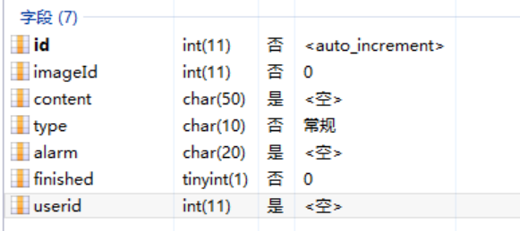

用户表users
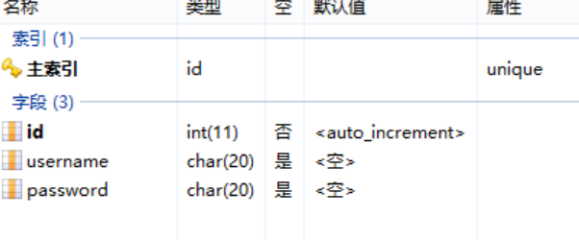

部分关键代码

主界面的切换（碎片技术）
package com.example.schedule.tab;
import android.content.Context;
import android.support.v4.app.FragmentManager;
import android.support.v4.app.FragmentTabHost;
import android.view.View;
import android.widget.ImageView;
import android.widget.TextView;
import com.example.schedule.R;
/**
* Created by buynow1 on 2018/10/13.
*/
public class TabHost {
private Context mContext;
private String texts[] = { "用户", "报表", "计划表","空间", "教育" };
private int imageButton[] = { R.drawable.bt_home_user,
R.drawable.bt_home_reporter, R.drawable.bt_home_schedule,R.drawable.bt_home_room,R.drawable.bt_home_edu};
private Class fragmentArray[] = {ScheduleUser.class,FragmentPage2.class,ScheduleShow.class,FragmentPage3.class,ScheduleManager.class};
public TabHost (Context context){
mContext = context;
}
public void onCreate(FragmentTabHost fragmentTabHost, FragmentManager mFragmentManager) {
fragmentTabHost.setup(mContext, mFragmentManager,
R.id.maincontent);
for (int i = 0; i < texts.length; i++) {
android.widget.TabHost.TabSpec spec=fragmentTabHost.newTabSpec(texts[i]).setIndicator(getView(i));
fragmentTabHost.addTab(spec, fragmentArray[i], null);
//设置背景(必须在addTab之后，由于需要子节点（底部菜单按钮）否则会出现空指针异常)
fragmentTabHost.getTabWidget().getChildAt(i).setBackgroundResource(R.drawable.selector_bg);
}
}
private View getView(int i) {
//取得布局实例
View view=View.inflate(mContext, R.layout.tab_item_view, null);
//取得布局对象
ImageView imageView=(ImageView) view.findViewById(R.id.image);
TextView textView=(TextView) view.findViewById(R.id.text);
//设置图标
imageView.setImageResource(imageButton[i]);
//设置标题
textView.setText(texts[i]);
return view;
}
}

RecycleView的多样化技术
可水平拖拉的item
package com.example.schedule.ItemTouchHelper;
import android.graphics.Canvas;
import android.support.v7.widget.RecyclerView;
import android.support.v7.widget.helper.ItemTouchHelper;
import android.view.View;
import android.view.ViewGroup;
import android.widget.FrameLayout;
/**
* Created by buynow1 on 2018/10/13.
*/
public class ItemTouchHelperCallback extends ItemTouchHelper.Callback {
//限制ImageView长度所能增加的最大值
private double ICON_MAX_SIZE = 50;
//ImageView的初始长宽
private int fixWidth = 150;
private ItemTouchHelperAdapter mAdapter;
public ItemTouchHelperCallback (ItemTouchHelperAdapter adapter) {
mAdapter = adapter;
}
@Override
public int getMovementFlags(RecyclerView recyclerView, RecyclerView.ViewHolder viewHolder) {
int dragFlags = ItemTouchHelper.UP | ItemTouchHelper.DOWN;
int swipeFlags = ItemTouchHelper.LEFT;
return makeMovementFlags(0,swipeFlags);
}
@Override
public boolean onMove(RecyclerView recyclerView, RecyclerView.ViewHolder viewHolder, RecyclerView.ViewHolder target) {
return false;
}
@Override
public void onSwiped(RecyclerView.ViewHolder viewHolder, int direction) {
}
}

根据对象属性值来设置item颜色
@Override
public void onBindViewHolder(ViewHolder holder, int position) {
PlanInfo planInfo = mPlanList.get(position);
holder.type_Image.setImageResource(planInfo.getImageId());
holder.p_content.setText(planInfo.getContent());
holder.p_type.setText(planInfo.getType());
holder.p_alarm.setText(planInfo.getAlarm());
if(planInfo.getFinished() == 1) {
holder.p_view.setBackgroundColor(holder.p_view.getContext().getResources().getColor(R.color.finished_green));
}
//String finished = String.valueOf(planInfo.getFinished());
//Log.d("MainAcitvity",finished+planInfo.getContent());
}

RecycleView中item的绘制
package com.example.schedule.recyclerview;
import android.content.Context;
import android.graphics.Canvas;
import android.graphics.Paint;
import android.graphics.Rect;
import android.support.v7.widget.RecyclerView;
import android.view.View;
import com.example.schedule.R;
/**
* Created by buynow1 on 2018/12/19.
*/
public class SimpleDividerDecoration extends RecyclerView.ItemDecoration {
private int dividerHeight;
private Paint dividerPaint;
public SimpleDividerDecoration(Context context) {
dividerPaint = new Paint();
dividerPaint.setColor(context.getResources().getColor(R.color.gray));
dividerHeight = context.getResources().getDimensionPixelSize(R.dimen.divider_height);
}
@Override
public void getItemOffsets(Rect outRect, View view, RecyclerView parent, RecyclerView.State state) {
super.getItemOffsets(outRect, view, parent, state);
}
@Override
public void onDraw(Canvas c, RecyclerView parent, RecyclerView.State state) {
}
@Override
public void onDrawOver(Canvas c, RecyclerView parent, RecyclerView.State state) {
super.onDrawOver(c, parent, state);
int childCount = parent.getChildCount();
int left = parent.getPaddingLeft();
int right = parent.getWidth() - parent.getPaddingRight();
for (int i = 0; i < childCount-1; i++) {
View view = parent.getChildAt(i);
float top = view.getBottom();
float bottom = view.getBottom() + dividerHeight;
c.drawRect(left, top, right, bottom, dividerPaint);
}
}
}

HttpUtil
package util;
import android.util.Log;
import com.example.schedule.Info.PlanInfo;
import com.example.schedule.Info.UserInfo;
import java.io.IOException;
import okhttp3.FormBody;
import okhttp3.OkHttpClient;
import okhttp3.Request;
import okhttp3.RequestBody;
import okhttp3.Response;
/**
* Created by buynow1 on 2018/12/18.
*/
public class HttpUtil {
static String address = "http://192.168.43.80/ScheduleJDBC";
public static void addByOkHttp(final PlanInfo plan){
new Thread(new Runnable() {
@Override
public void run() {
try {
// 声明客户端
OkHttpClient client = new OkHttpClient();
//数据解析；
int idint = plan.getId();
String id = String.valueOf(idint);
int imageIdint = plan.getImageId();
String imageId = String.valueOf(imageIdint);
String content = plan.getContent();
String type = plan.getType();
String alarm = plan.getAlarm();
// 上传参数
RequestBody requestBody = new FormBody.Builder()
.add("id",id)
.add("imageId", imageId) // 新增参数
.add("content", content) // 新增参数
.add("type", type) // 新增参数
.add("alarm", alarm) // 新增参数
.build();
// 声明请求
Request request = new Request.Builder()
.url(address+"/add_plan.jsp")
.post(requestBody) //post
.build();
// 客户端发起请求
Response response = client.newCall(request).execute();
// // 返回值
// final String data = response.body().string();
// // 解析ＸＭＬ
// final String result = parseXml(data);
// // 显示
// runOnUiThread(new Runnable() {
// @Override
// public void run() {
// _tvResult.setText(result);
// }
// });
}
catch (Exception ex){
ex.printStackTrace();
}
}
}).start();
}
public static void delByOkHttp(final String id){
new Thread(new Runnable() {
@Override
public void run() {
try {
// 声明客户端
OkHttpClient client = new OkHttpClient();
// 上传参数
RequestBody requestBody = new FormBody.Builder()
.add("id", id) // 新增参数
.build();
// 声明请求
Request request = new Request.Builder()
.url(address+"/del_plan.jsp")
.post(requestBody) //post
.build();
// 客户端发起请求
Response response = client.newCall(request).execute();
}
catch (Exception ex){
ex.printStackTrace();
}
}
}).start();
}
public static void updateByOkHttp(final String id,final PlanInfo plan){
new Thread(new Runnable() {
@Override
public void run() {
try {
// 声明客户端
OkHttpClient client = new OkHttpClient();
//数据解析
int imageIdint = plan.getImageId();
String imageId = String.valueOf(imageIdint);
String content = plan.getContent();
String type = plan.getType();
String alarm = plan.getAlarm();
// 上传参数
RequestBody requestBody = new FormBody.Builder()
.add("id",id)
.add("imageId", imageId) // 新增参数
.add("content", content) // 新增参数
.add("type", type) // 新增参数
.add("alarm", alarm) // 新增参数
.build();
// 声明请求
Request request = new Request.Builder()
.url(address+"/update_plan.jsp")
.post(requestBody) //post
.build();
// 客户端发起请求
Response response = client.newCall(request).execute();
}
catch (Exception ex){
ex.printStackTrace();
}
}
}).start();
}
//完成
public static void planfinishedByOkHttp(final String id,final PlanInfo plan){
new Thread(new Runnable() {
@Override
public void run() {
try {
// 声明客户端
OkHttpClient client = new OkHttpClient();
//数据解析
int finishedint = plan.getFinished();
String finished = String.valueOf(finishedint);
// 上传参数
RequestBody requestBody = new FormBody.Builder()
.add("id",id)
.add("finished", finished) // 新增参数
.build();
// 声明请求
Request request = new Request.Builder()
.url(address+"/finished_plan.jsp")
.post(requestBody) //post
.build();
// 客户端发起请求
Response response = client.newCall(request).execute();
}
catch (Exception ex){
ex.printStackTrace();
}
}
}).start();
}
public static void register(final UserInfo info){
new Thread(new Runnable() {
@Override
public void run() {
try {
// 声明客户端
OkHttpClient client = new OkHttpClient();
//解析
String username = info.getUsername();
String password = info.getPassword();
// 上传参数
RequestBody requestBody = new FormBody.Builder()
.add("username", username) // 新增参数
.add("password", password) // 新增参数
.build();
// 声明请求
Request request = new Request.Builder()
.url(address+"/register.jsp")
.post(requestBody) //post
.build();
// 客户端发起请求
Response response = client.newCall(request).execute();
}
catch (Exception ex){
ex.printStackTrace();
}
}
}).start();
}
public static void login(final UserInfo info){
new Thread(new Runnable() {
@Override
public void run() {
try {
// 声明客户端
OkHttpClient client = new OkHttpClient();
//解析
String username = info.getUsername();
String password = info.getPassword();
// 上传参数
RequestBody requestBody = new FormBody.Builder()
.add("username", username) // 新增参数
.add("password", password) // 新增参数
.build();
// 声明请求
Request request = new Request.Builder()
.url(address+"/login.jsp")
.post(requestBody) //post
.build();
// // 客户端发起请求
// Response response = client.newCall(request).execute();
//
// // 返回值
// final String data = response.body().string();
//
// final String result = data;
Response response = client.newCall(request).execute();
if (response.isSuccessful()) {
String res = response.body().string();
Log.d("res",res);
if(res == "true") {
}
} else {
throw new IOException("Unexpected code " + response);
}
}
catch (Exception ex){
ex.printStackTrace();
}
}
}).start();
}
}

效果展示

用户

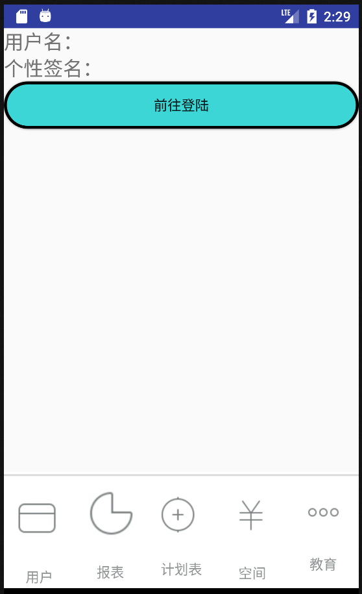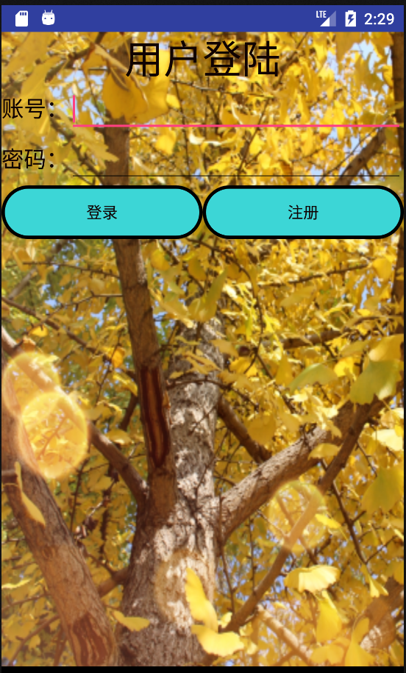

报表
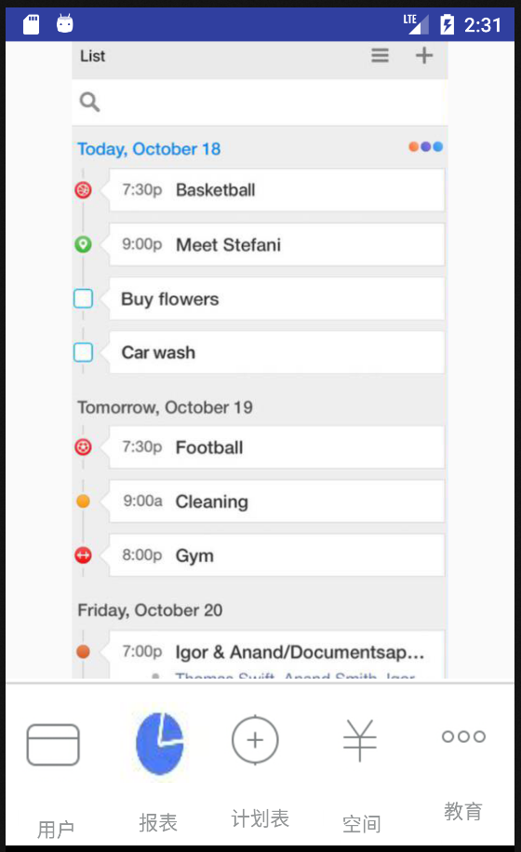

计划表
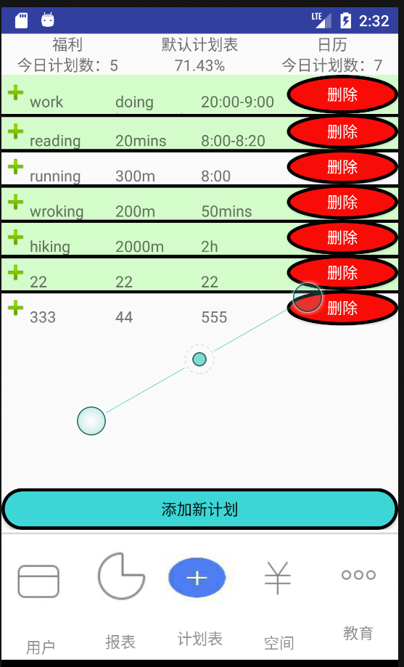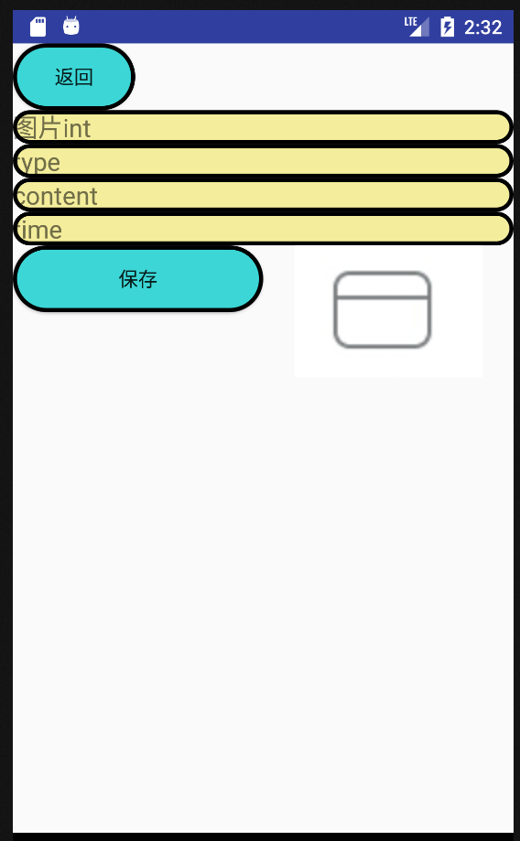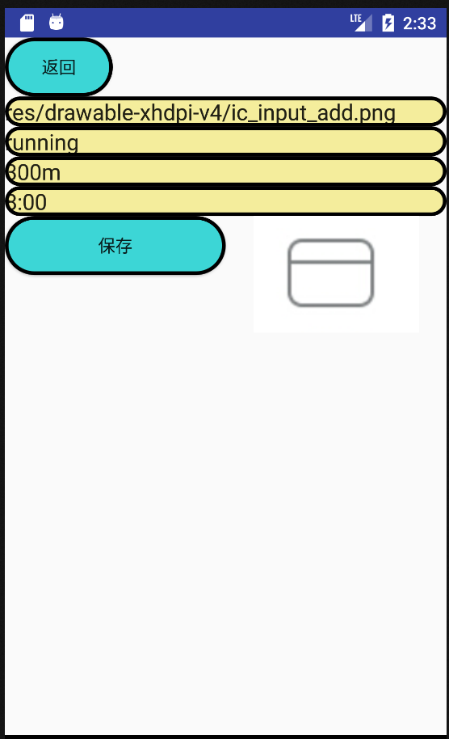

空间
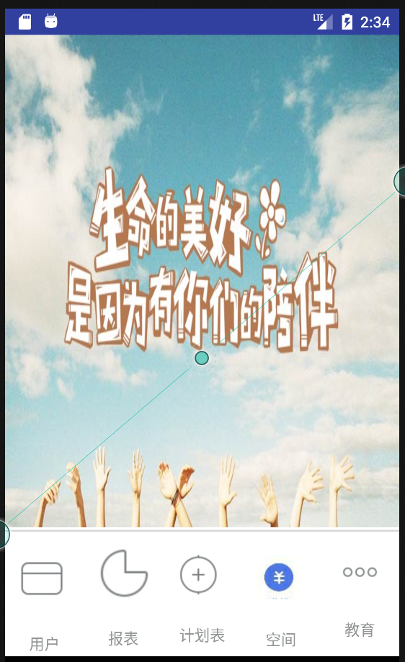

教育

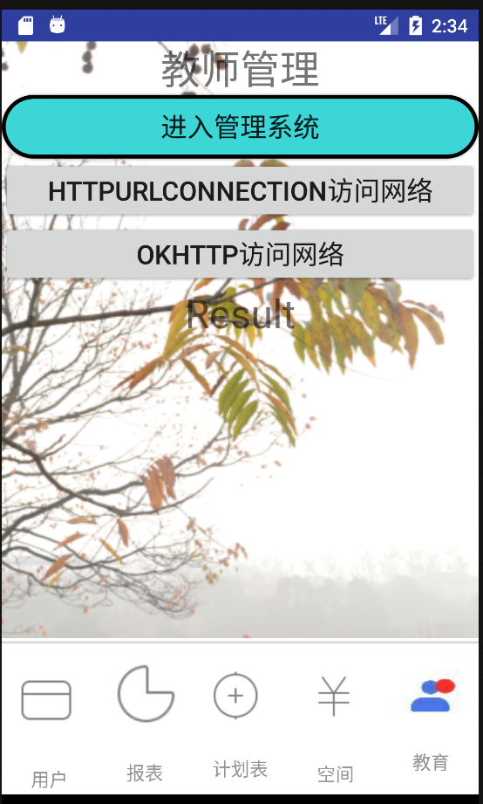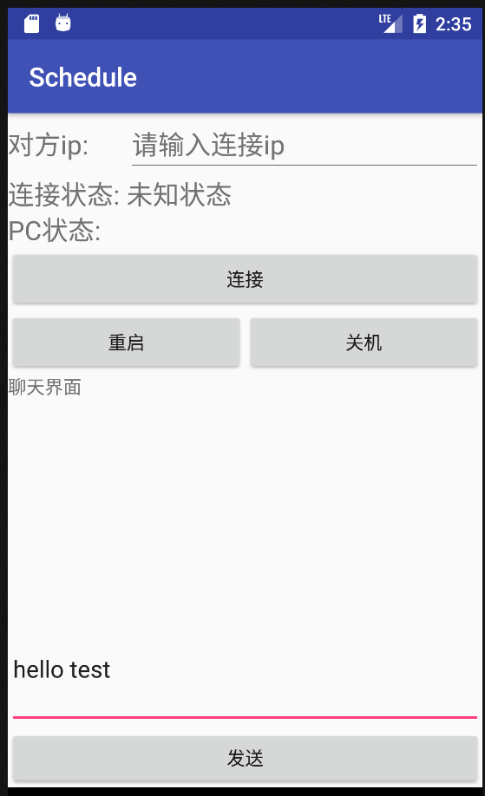

总结

在本次的安卓课程设计的开发过程中我收获了很多：
从我们的功能流图中，其实能看出我们对这个软件的构想其实很丰富，但是无奈技术和时间的有限，很难在短期内完成全部的设计。对于我们的作品，我们也有深刻的反思，很难回避的问题就是软件的样式实在是有伤风化。不过，我们态度还是端正的，想努力做好UI。包括，RecycleView的深度使用，碎片技术的应用等。在数据库架构这一块，在我们当前已完成的功能中，只能体现出冰山一角，因为从无到有的设计中，我们完成的模块数有限。
本次课设，最让人精神振奋的应该属，连接服务器了。因为上学期学的J2EE是基于网页应用的，完成后对技术有了深度了解和掌握。但在这次课设的实现中，我们才真正感受到了服务器和终端的真切概念。
此外，一步一步，一点一点实现本次安卓的课设，极大的磨练了我们的团队能力，坚持与钻研的品质。收益良多，除去那些实在的技术掌握外，这种素质上的提升，让我们更觉珍贵。

